
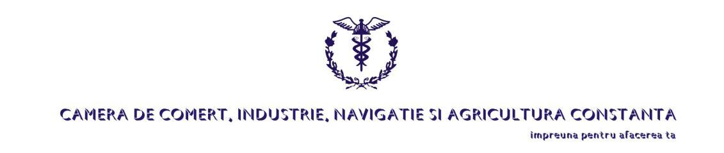




Centrul Enterprise Europe Constanţa din cadrul Camerei de Comerţ, Industrie, Navigaţie şi Agricultură Constanţa, în colaborare cu Inspectoratul Teritorial de Munca din Constanta, organizeaza în 23 octombrie 2014, începând cu ora 11.00, în sala de conferinţe a CCINA Constanţa, b-dul Alexandru Lapusneanu 185A, etaj II, intrarea Ag.BRD, seminarul:

Priorităţi europene în domeniul sănătăţii şi securităţii în muncă-campania europeană „Managementul stresului pentru locuri de muncă sănătoase”

Seminarul se înscrie în evenimentele organizate în Saptamâna europeană a IMM-urilor 2014 şi propune spre dezbatere teme care vizează atât aspectele care generează bolile profesionale, dar şi soluţiile, modalităţile concrete de îmbunătăţire a capacităţii de prevenire a bolilor profesionale.

Campania EU-OSHA „Managementul stresului pentru locuri de muncă sănătoase” 2014-2015 vizează, în principal, sensibilizarea cu privire la stres și la riscurile psihosociale la locul de muncă și încurajează angajatorii, managerii și lucrătorii, precum și reprezentanții acestora să colaboreze pentru gestionarea acestor riscuri.

Evenimentul îşi propune să aducă împreună factorii de decizie şi lucrătorii din cadrul IMM-urilor locale, Inspectoratului Teritorial de Muncă Constanţa şi Centrul Enterprise Europe Network Constanţa pentru găsirea unoi noi modalităţi de cooperare în domeniul sanătăţii şi siguranţei în muncă.

Participarea este gratuită.

Mai multe detalii puteţi obţine la tel 0241–481333 , e-mail: leyla.bilal@itmconstanta.ro, persoana contact Bilal Leila sau tel: 0241-550960, e-mail: diaci@ccina.ro, persoana de contact : Corina Ürmösi.

Pentru buna desfăşurare a evenimentului, vă rugăm să ne confirmaţi prezenţa până în data de 20 oct 2014, la tel: 0241 – 481333, fax 0241 – 481358, e-mail : leyla.bilal@itmconstanta.ro – ITM Constanta sau tel: 0241 550960; fax: 0241 619454, e-mail: diaci@ccina.ro- CCINA Constanta.

CONFIRMARE DE PARTICIPARE
la seminarul:

Priorităţi europene în domeniul sănătăţii şi securităţii în muncă-campania europeană „Managementul stresului pentru locuri de muncă sănătoase”

sala de conferinţe a CCINA Constanţa, b-dul Alexandru Lapusneanu 185A, etaj II, intrarea Ag.BRD

23 octombrie 2014, ora 11.00

Compania/ Organizatia:______________________________________________________

Activitate:________________________________________________________

Participant:______________________________________________________

Telefon_________________________________Fax______________________

E-mail___________________________________________________________

Participarea este gratuita

Va rugam sa confirmati prezenta pana in data de 20 octombrie 2014 la e-mail:diaci@ccina.ro;
fax: 0241 619454

